$γ_{m0}=\frac{υ_{m0}}{\frac{m_{2}}{ρ_{\text{20}}γ_{\text{20}}}+\frac{m_{3}}{ρ_{\text{30}}γ_{m0}}}$.

1.3. Уравнение для расчета затекания пор.

При расчете ударно-волнового уплотнения гранулированная сыпучая среда моделируется сферической частицей радиуса b₀ из матричного материала, удовлетворяющего условию Мора-Кулона, в центре которой находиться сферическая пора радиуса a₀. Тогда из решения задачи о деформировании одиночной поры под действием изотропного напряжения получено кинетическое уравнение для расчета уплотнения песчаного грунта.
При пренебрежении упругой и упругопластической стадиями затекания поры, рассматривается процесс, когда весь матричный материал вокруг нее находится в пластическом состоянии.
Вводится сферическая система координат (r,Θ,ϕ) с центром в полости, текущий радиус которой обозначен через $a$ (рис.2).

Рис.2.

Пусть на расстоянии $b$ от центра полости действует напряжение
$σ_{r}=−p_{m}=−αp$,
где
$α=\frac{v}{v_{m}}=\frac{b^{3}}{b^{3}−a^{3}}$, $α_{0}=\frac{b_{0^{3}}}{b_{0^{3}}−a_{0^{3}}}$. (1.7)
Система уравнений в сферических координатах в предположении несжимаемости материала матрицы записывается следующим образом
$ρ_{m0}\frac{{\text{du}}_{r}}{\text{dt}}=\frac{∂σ_{r}}{∂r}+2\frac{σ_{r}−σ_{Θ}}{r}$, (1.8)
$\frac{∂u_{r}}{∂r}+\frac{2u_{r}}{r}=0$, (1.9)
$σ_{r}−σ_{0}=Υ_{0}+{\text{kp}}_{m}≡Y_{0}−k\left(σ_{r}+2σ_{0}\right)/3$. (1.10)
Граничные условия, заданные на внешней и внутренней границах сферической частицы с порой, имеют вид
$σ_{r}\left(b, t\right)=−αp$, $σ_{r}\left(a, t\right)=0$.
Дважды интегрируя (1.9), получим $u_{r}=\overset{˙}{r}=C\left(t\right)/r^{2}$, $r^{3}−r_{0}^{3}=−B\left(t\right)$, где $B\left(t\right)=−3\int_{0}^{t}{C(t)\text{ dt}}$. Используя граничные точки, можно записать $a^{3}−a_{0}^{3}=b^{3}−b_{0}^{3}=−B\left(t\right)$. Отсюда и из (1.7) следует, что $B(t)=a_{0}^{3}\frac{α_{0}−α}{α_{0}−1}$.
Определим функцию $C(t)=−\frac{\overset{˙}{B}(t)}{3}=\frac{a_{0}^{3}\overset{˙}{α}}{3\left(α_{0}−1\right)}$ и найдем ускорение $\frac{{\text{du}}_{r}}{\text{dt}}=\frac{∂u_{r}}{∂t}+u_{r}\frac{∂u_{r}}{∂r}=\frac{\overset{˙}{C}(t)}{r^{2}}−2\frac{C^{2}(t)}{r^{5}}$. Тогда уравнение (1.8) с учетом (1.10) примет вид $\frac{∂σ_{r}}{∂r}−\frac{6{kσ}_{r}}{\left(3−2k\right)r}=ρ_{m0}\left[\frac{\overset{˙}{C}\left(t\right)}{r^{2}}−2\frac{C^{2}\left(t\right)}{r^{5}}\right]−\frac{6Y_{0}}{\left(3−2k\right)r}$. Решением этого уравнения является $σ_{r}=\frac{ρ_{m0}\left(3−2k\right)C^{2}(t)}{(6−k)r^{4}}−\frac{ρ_{m0}\left(3−2k\right)\overset{˙}{C}(t)}{(3+4k)r}+\frac{Y_{0}}{k}+C_{1}\left(t\right)r^{6k/\left(3−2k\right)}$. Из граничного условия при $r=a$ имеем
$\frac{ρ_{0}\left(3−2k\right)C^{2}(t)}{(6−k)a^{4}}−\frac{ρ_{m0}\left(3−2k\right)\overset{˙}{C}(t)}{(3+4k)a}+\frac{Y_{0}}{k}+C_{1}\left(t\right)a^{6k/\left(3−2k\right)}=0$.
Отсюда
$$C_{1}\left(t\right)=\frac{ρ_{m0}\left(3−2k\right)\overset{˙}{C}(t)}{(3+4k)a^{\left(3+4k\right)/\left(3−2k\right)}}−\frac{ρ_{m0}\left(3−2k\right)C^{2}(t)}{(6−k)a^{2\left(6−k\right)/\left(3−2k\right)}}−\frac{Y_{0}}{{\text{ka}}^{6k/\left(3−2k\right)}}$$
и
$σ_{r}=\frac{ρ_{m0}\left(3−2k\right)C^{2}(t)}{(6−k)r^{4}}\left[1−{\left(\frac{r}{a}\right)}^{\frac{2\left(6−k\right)}{3−2k}}\right]−\frac{ρ_{m0}\left(3−2k\right)\overset{˙}{C}(t)}{(3+4k)r}\left[1−{\left(\frac{r}{a}\right)}^{\frac{3+4k}{3−2k}}\right]+\frac{Y_{0}}{k}\left[1−{\left(\frac{r}{a}\right)}^{\frac{6k}{3−2k}}\right]$.
Удовлетворяя граничному условию при $r=b$, находим
$$\frac{ρ_{m0}\left(3−2k\right)\overset{˙}{C}(t)}{(3+4k)b}\left[1−{\left(\frac{b}{a}\right)}^{\frac{3+4k}{3−2k}}\right]−\frac{ρ_{m0}\left(3−2k\right)C^{2}(t)}{(6−k)b^{4}}\left[1−{\left(\frac{b}{a}\right)}^{\frac{2\left(6−k\right)}{3−2k}}\right]=αp+\frac{Y_{0}}{k}\left[1−{\left(\frac{b}{a}\right)}^{\frac{6k}{3−2k}}\right]$$
или окончательно, учитывая, что $\frac{b^{3}}{a^{3}}=\frac{α}{α−1}$, $\frac{b^{3}}{a_{0}^{3}}=\frac{α}{α_{0}−1}$, получим
$Y_{0}τ^{2}Q(α,\overset{˙}{α},\overset{¨}{α})=αp+\frac{Y_{0}}{k}\left[1−{\left(\frac{α}{α−1}\right)}^{\frac{2k}{3−2k}}\right]$, (1.11)
где $τ^{2}=\frac{ρ_{m0}a_{0^{2}}}{3(α_{0}−1)^{2/3}Y_{0}}$,
$Q(α,\overset{˙}{α},\overset{¨}{α})=\frac{3−2k}{3+4k}\frac{\overset{¨}{α}}{α^{1/3}}\left[1−{\left(\frac{α}{α−1}\right)}^{\frac{3+4k}{3\left(3−2k\right)}}\right]−\frac{3−2k}{3\left(6−k\right)}\frac{{\overset{˙}{α}}^{2}}{α^{4/3}}\left[1−{\left(\frac{α}{α−1}\right)}^{\frac{2\left(6−k\right)}{3\left(3−2k\right)}}\right]$.
Предположим, что члены, содержащие $\overset{˙}{α}$ и $\overset{¨}{α}$, малы, тогда из (1.11) следует
$p=\frac{Y_{0}}{kα}\left[{\left(\frac{α}{α−1}\right)}^{\frac{2k}{3−2k}}−1\right]$. (1.12)
Рис.3.

На рис.3 приведена в соответствии с уравнением (1.12) диаграмма нагрузки-разгрузки гранулированной сыпучей среды со свойствами песка в переменных давление-пористость. На начальном участке 1-2 сжатие материала осуществляется без изменения $α$, т.к. упругая и упругопластическая стадии схлопывания пор не рассматриваются. При дальнейшем увеличении давления по закону (1.12) (участок 2-3) среда необратимо уплотняется ($α$ уменьшается). Из точки 3 материал разгружается до $p=0$ (точка 4) при постоянной пористости. Последующее растяжение матричного материала происходит при нулевом давлении, т.к. он не выдерживает растягивающих усилий. Его объем увеличивается только за счет увеличения объема пустот, т.е. $α$.
При растяжении матричный материал описывается как сыпучая среда, движение которой происходит без напряжений. Относительное содержание пустот при этом определяется из уравнения состояния пористого вещества с нулевым давлением в частицах.
Таким образом, уравнения (1.1), (1.4), (1.11) при соответствующих начальных и граничных условиях образуют полную систему уравнений, описывающих поведение песчаного грунта как сыпучей гранулированной среды в условиях ударно-волнового нагружения.
Численные значения коэффициентов Y₀, k в условии Мора-Кулона определяются из сопоставления расчетной и экспериментальной ударных адиабат.
Если известна зависимость (1.3), то адиабата Гюгонио пористого материала рассчитывается через адиабату матричного материала при использовании следующих зависимостей [4]:
$p=\frac{p_{H}\left[1−\frac{ρ_{m0}γ_{m0}}{2}\left(υ_{m0}−υ\right)\right]}{\left[1−\frac{ρ_{m0}γ_{m0}}{2}\left(υ_{0}−υ\right)\right]} , p=\frac{Y_{0}}{kα}\left[{\left(\frac{α}{α−1}\right)}^{\frac{2k}{3−2k}}−1\right]$,
$p_{H}=\frac{ρ_{m0}C_{m0}^{2}η}{{\left(1−S_{m0}η\right)}^{2}} , η=1−ρ_{m0}\frac{υ}{α} ,$ (1.13)
$$υ_{0}=α_{0}⋅υ_{m0}=1ρ_{0} \text{.}$$
Адиабаты Гюгонио в плоскости (u,D) для пористого материала рассчитываются по формулам:
$u=\left[p⋅\left(υ_{0}−υ\right)\right] ^{1/2} ,$ (1.14)
$D=υ_{0}{\left[\frac{p}{\left(υ_{0}−υ\right)}\right]}^{ 1/2}$.
На рис.4, рис.5 представлены в переменных ($υ,P$) и ($u,D$) ударные адиабаты сухого песка плотностью $ρ_{0}=1\text{.}\text{29} г/{\text{см}}^{3}$ и влажного (w₀=28%) с начальной плотностью $ρ_{0}=1\text{.}8 г/{\text{см}}^{3}$. Диаметр песчинок d∼0.07 мм. Кружочками обозначены экспериментальные точки [5].

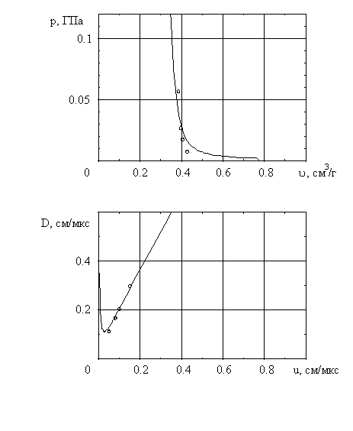
Рис.4

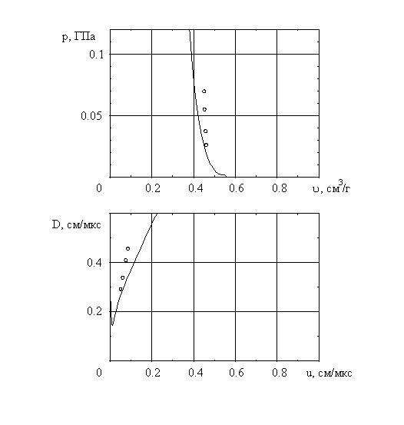
Рис.5.

Полученные значения Y₀ и k приведены в табл. 2.
Табл.2.
$$ρ_{0}, г/{\text{см}}^{3}$$ | w₀, % | d, мм | $$ν_{1}\text{,\%}$$ | Y₀,  ГПа | k
1.29 | 0 | 0.07 | 51.5 | 0.1 | 0.75
1.8 | 28 | 0.07 | 7.75 | 0.025 | 0.5

2. ЧИСЛЕННОЕ МОДЕЛИРОВАНИЕ

Ниже приводятся результаты сравнительного анализа проникания в сухой песок стальных ударников цилиндрической и звездообразной формы при ударе в нормаль. Скорость удара 1000 м/с. Масса ударников 3 г. Рассмотрено 4 варианта формы ударников: 1 – компактной цилиндрический (высота равна диаметру d); 2 - цилиндрический высотой 3d; 3 – заостренный звездообразный ударник с четырьмя лучами, размах которых равен диаметру ударника 1; 4 – заостренный звездообразный ударник с четырьмя лучами, размах которых равен диаметру

